区块链课程实训项目
汽车资产钱包平台
需求规格说明书

（Version 1.0）

编制人：苏渝婷、粟燕妮、王钐骅、吴利红
编制日期：2026年10月20日

文档修订记录
版本号 | 修订日期 | 修订人 | 修订说明 | 审核人
V0.1 | 2026-09-25 | 全组成员 | 初稿：梳理需求与角色清单，形成需求框架 | ——
V0.9 | 2026-10-7 | 全组成员 | 补充功能需求、上链数据决策与非功能需求 | ——
V1.0 | 2026-10-20 | 全组成员 | 修正矛盾点；新增验收用例与碳排放附录后定稿 | ——

说明：本说明书用于课程实训与后续智能合约开发，所有链上操作仅面向测试网 / 教学环境，不涉及真实资产处置与虚拟货币发行。

目 录
1 引言
1.1 编写目的
1.2 项目背景
1.3 术语与缩略语
1.4 参考资料
2 项目概述
2.1 一句话定位
2.2 为谁做
2.3 解决什么痛点
3 角色与利益相关方
3.1 角色总览
3.2 权限关系矩阵
4 功能需求列表
4.1 FR1 车辆上链登记
4.2 FR2 钱包与资产归属
4.3 FR3 资产流转（过户 / 抵押 / 解押）
4.4 FR4 维保与车况存证
4.5 FR5 收益分配（运营车辆）
4.6 FR6 查询与审计
5 上链数据决策
5.1 上链 / 不上链策略
5.2 三条决策原则
6 非功能需求
6.1 安全性
6.2 性能
6.3 合规性
7 已修正的需求矛盾
8 业务流程与合约架构
8.1 用四问法定义主业务流程
8.2 合约架构（职责与调用关系）
9 开发计划
9.1 下一步要写的合约清单
9.2 排期与验收标准
10 验收用例
附录 A 碳排放的定义与量化
A.1 核心概念
A.2 常见温室气体全球增温潜势(GWP,100年)
A.3 碳排放量的计算方法
A.4 不同车型单位里程碳排放参考值
A.5 减排效果与碳减排量计算
A.6 碳积分换算

1 引言
1.1 编写目的
本文档面向课程开发团队、评审教师与后续智能合约实现人员，明确“汽车资产钱包平台”的功能边界、角色权限、上链数据策略、非功能约束与验收标准，作为需求基线与开发、测试、验收的统一依据，避免开发过程中出现理解偏差与功能矛盾。
1.2 项目背景
传统汽车资产（车辆权证、行驶里程、维保记录、保险理赔、运营收益等）信息分散在 4S 店、维保厂、保险公司、平台运营方等多个主体，存在信息不透明、记录易篡改、多方对账困难、资产流转缺乏可信凭证等问题。区块链的不可篡改、可追溯与多方共识特性，恰好契合汽车资产全生命周期存证与可信流转的需求。
1.3 术语与缩略语
术语 | 含义
VIN | 车辆识别代号（车架号），全球唯一，作为链上资产的关联主键
链上存证 | 将业务数据的哈希值（摘要）写入区块链，用于证明“数据在某时刻存在且未被篡改”
哈希/摘要 | 对原始数据做单向散列得到的固定长度指纹，原文改变则指纹必然改变
数字资产 | 车辆在链上对应的权证、记录与权益的数字化表达
智能合约 | 部署在链上、按预定规则自动执行的程序
测试网 | 仅用于教学与开发验证的隔离区块链网络，不发行、不交易真实代币

1.4 参考资料
《汽车碳足迹管理与碳资产交易平台需求规格说明书》、《项目设计文档 V1.3》、Hyperledger Fabric / 以太坊智能合约官方文档、本课程实训任务书。
2 项目概述
2.1 一句话定位
为车主、车商、金融机构与维保服务商提供一套基于区块链的汽车资产“上链存证 + 钱包归属 + 可信流转”平台，解决汽车资产信息不透明、易篡改、多方对账难的痛点。
2.2 为谁做
核心用户是车主（资产所有者）；协同方包括车商 / 平台运营方、金融机构（抵押 / 融资租赁）、维保服务商、监管 / 审计方。
2.3 解决什么痛点
痛点 | 传统现状 | 本平台解决方式
信息孤岛 | 数据分散在多方系统，互不打通 | 以 VIN 为主线将各方记录关联到同一条链上资产
易篡改 | 维保里程、车况可被事后修改 | 原始数据哈希上链，任何改动都会导致校验失败
对账难 | 抵押、过户需多方纸质核对 | 链上状态机统一记录权属与抵押状态，可实时核验
可信凭证缺失 | 流转缺乏不可抵赖凭证 | 链上事件与交易哈希作为可信凭证，支持审计

3 角色与利益相关方
3.1 角色总览
角色 | 职责 | 在链上的权限
车主 | 登记车辆、发起流转、授权读取 | 创建自有资产、发起过户/抵押申请、查看授权数据
车商/平台运营方 | 核验证件与车况、执行车辆上链、维护平台 | 写入登记与核验结果、追加更正记录（原记录保留）
金融机构 | 办理抵押登记与解押 | 在授权范围内变更抵押状态、读取车况
维保服务商 | 上传维保/事故/里程记录 | 写入存证数据哈希，不可改他人记录
监管/审计方 | 合规审查、全链路追溯 | 只读，可按权限查询资产全生命周期

3.2 权限关系矩阵
“√”表示该角色可执行该操作，“—”表示无权限；越权调用将被智能合约权限修饰器拒绝并记录。
操作 | 车主 | 平台 | 金融机构 | 维保 | 监管
车辆上链登记 | 申请 | 执行 | — | — | —
维保/事故存证 | — | 代传 | — | 写入 | —
抵押登记/解押 | 申请 | 核验 | 执行 | — | —
权属过户 | 发起 | 核验过户 | — | — | —
全链路查询审计 | 自有 | 全部 | 授权范围 | 自有 | 全部(只读)

4 功能需求列表
以下功能采用“作为【角色】，我要【功能】，以便【价值】”的用户故事格式，并逐条补充“怎么做（实现步骤）”与“为什么（设计理由）”。
4.1 FR1 车辆上链登记
作为平台运营方，我要核验车主证件与 VIN 后将车辆登记上链，以便为每辆车生成唯一的链上资产标识。
怎么做：车主提交 VIN、品牌型号、登记信息 → 平台核验证件真伪与 VIN 唯一性 → 调用 VehicleRegistry 合约的 register 写入资产、生成 vinHash → 触发 VehicleRegistered 事件 → 原始证件文件存对象存储，仅哈希上链。
为什么：VIN 全球唯一，天然适合作链上主键；证件原文含隐私且体积大，只上链哈希既保护隐私又锁定“存在性”。
4.2 FR2 钱包与资产归属
作为车主，我要创建数字钱包并绑定名下车辆、按需授权第三方读取，以便自主掌控资产访问权。
怎么做：本地生成密钥对（私钥仅车主自持）→ 钱包地址与 VIN 绑定写入合约 → 车主通过授权方法对指定地址、指定数据域授予只读权限 → 授权变更上链留痕。
为什么：私钥自持把资产控制权交给用户，符合“去中介”理念；细粒度授权兼顾隐私与共享需求。
4.3 FR3 资产流转（过户 / 抵押 / 解押）
作为车主或金融机构，我要发起并执行过户、抵押登记与解押，以便在链上完成可信的权属与权益变更。
怎么做：发起申请 → 平台/金融机构按角色校验 → 合约状态机在 Verified / Mortgaged / Transferred / Cancelled 间流转并写入变更事件 → 全程留痕、不可删除。
为什么：用状态机统一权属与抵押状态，避免多方纸质台账不一致；只追加不删除保证可追溯与不可抵赖。
4.4 FR4 维保与车况存证
作为维保服务商，我要上传维保、事故、里程记录的哈希存证，以便为车况提供不可篡改的可信凭证。
怎么做：维保方对原始报告计算哈希 → 调用 EvidenceStore 写入（哈希 + 来源 + 时间戳）→ 数据若有勘误，通过“追加更正记录”方式处理并保留原记录、标记失效。
为什么：里程与车况是估值、理赔关键，哈希存证可杜绝“调表”等造假；更正追加既纠错又不破坏历史。
4.5 FR5 收益分配（运营车辆）
作为平台，我要对用于运营的车辆按预设规则自动分账，以便各方收益结算透明可查。
怎么做：ProfitSplit 合约读取车辆归属与分账规则 → 结算时按规则拆分并记录分账明细 → 提现采用“先更新账本再转账”的防重入模式。
为什么：自动分账减少人工对账与扯皮；防重入是资金类合约的基本安全要求。
4.6 FR6 查询与审计
作为监管 / 审计方，我要按权限查询车辆全生命周期链路，以便进行合规审查与争议溯源。
怎么做：链上事件与账本数据经事件监听服务落库建索引 → 按调用方角色与授权范围过滤可见数据 → 输出可验证的链上证据（交易哈希）。
为什么：链上数据不适合直接复杂查询，落库建索引兼顾查询性能；按权限过滤满足隐私与合规。
5 上链数据决策
并非所有数据都适合上链。上链原则为：需要长期存证、多方共识、防篡改的“指纹与状态”上链，体积大或含敏感隐私的“原文”链下存储，仅哈希上链。
5.1 上链 / 不上链策略
数据项 | 是否上链 | 原因
VIN 哈希、资产状态 | 上链 | 唯一标识与权属，需多方共识且不可篡改
维保/事故记录哈希、时间戳 | 上链 | 锁定车况证据，防调表与篡改
抵押/过户状态变更 | 上链 | 权益流转需可信、可追溯
分账规则与分账明细 | 上链 | 资金类记录需透明可审计
证件、合同原件（图片/PDF） | 不上链，仅上哈希 | 体积大、含隐私，链上存原文成本高且泄露风险大
车主私钥、明文联系方式 | 不上链 | 属机密信息，上链等于公开，严重违规
实时车况原始遥测流 | 不上链，仅周期摘要哈希 | 高频数据量大，仅对关键节点做摘要存证即可

5.2 三条决策原则
（1）不可篡改原则：一旦上链不可删除，只可追加更正；故含敏感明文的信息绝不上链。（2）成本原则：链上存储昂贵，原文链下存、哈希上链。（3）隐私原则：个人机密信息以哈希或授权方式表达，遵循最小必要上链。
6 非功能需求
6.1 安全性
怎么做：所有写操作经角色权限修饰器（AccessControl）校验；私钥本地保管，平台仅托管加密备份且需多方授权；资金类操作加防重入；关键操作均触发事件供审计。为什么：防止越权写入、私钥泄露与重入攻击，是链上资产平台的安全底线。
6.2 性能
目标：测试环境下关键写交易确认延迟 ≤ 5 秒，稳定吞吐 TPS ≥ 500（按测试网配置评估）；链上仅存摘要以降低存储与计算开销。
6.3 合规性
怎么做：平台不发行、不承兑、不提供任何虚拟货币/代币充值提现功能；法币结算在链下完成，链上仅记录结算凭证哈希；所有链上操作仅面向测试网 / 教学环境。为什么：规避非法代币发行风险，确保课程实训合规。
7 已修正的需求矛盾
在评审中发现并修正以下相互矛盾或违规的早期需求，作为定稿依据：
原需求（存在问题） | 矛盾/违规点 | 修正后
车主可随时撤回已上链数据 | 与区块链“不可篡改”根本冲突 | 改为“追加更正记录，原记录保留并标记失效”
平台可代管所有用户私钥 | 与“私钥自持、安全可控”目标冲突 | 车主自持私钥，平台仅托管加密备份且需多方授权
支持代币充值 / 提现 | 涉嫌变相发行虚拟货币，违规 | 删除该功能；法币结算链下完成，链上仅记结算凭证哈希

8 业务流程与合约架构
8.1 用四问法定义主业务流程
四问法业务分析：
· 谁发起？ 车主提交车辆上链申请。
· 谁确认？ 平台运营方核验证件与VIN，维保方确认车况数据。
· 数据落到哪？ 原始文件存对象存储（链下），哈希与关键字段写入智能合约（链上），索引存数据库。
· 异常怎么回退？ 核验不通过则申请标记驳回、链上不写入；已写入的错误信息通过追加更正记录处理，不删除。
主业务流程步骤：
1. 车主 → 提交车辆上链申请（VIN、证件等）
2. 平台运营方 → 核验（若失败，驳回申请）
3. 智能合约（VehicleRegistry）→ 核验通过后写入资产，生成 vinHash
4. 车主 → 绑定钱包与资产
5. 维保/保险方 → 数据哈希存证（EvidenceStore）
6. 金融机构/车主 → 抵押登记申请（MortgageContract）
7. 金融机构/车主 → 解押或权属过户（更新状态机）
8. 监管/审计方 → 全链路查询审计（权限控制）
【业务流程图.png】
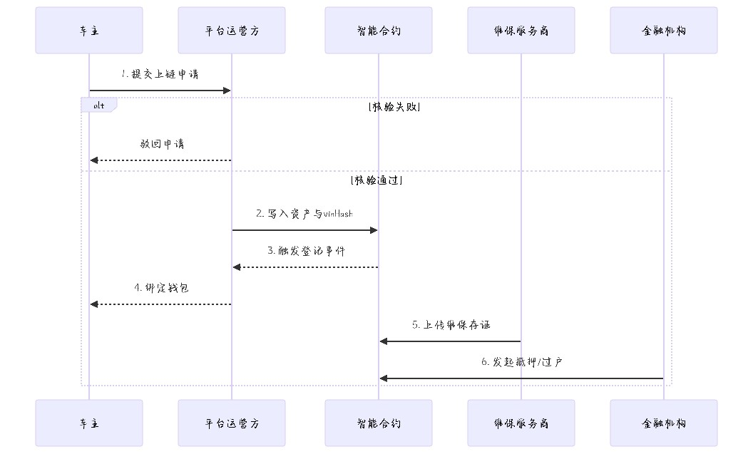
8.2 合约架构（职责与调用关系）
四问法如何映射到合约架构：
· 谁？（车主、平台、维保、金融）→ 决定 AccessControl 中的角色权限设计。
· 对谁做什么？（申请上链、抵押、存证）→ 决定各合约中的函数设计（如 register、mortgage、addEvidence）。
· 凭什么？（凭什么只能平台登记？凭什么只能金融改抵押状态？）→ 决定权限修饰器（modifier）的设计（如 onlyPlatform）。
· 留下什么？（VIN的哈希、抵押状态、存证哈希）→ 决定链上的数据结构（struct + mapping）。
合约职责与调用关系表：
合约名称 | 职责 | 调用关系
AccessControl | 角色定义、授权/撤销、权限修饰器 | 被所有业务合约调用做权限校验
VehicleRegistry | 车辆创建、VIN唯一校验、权属/抵押状态机 | 调用 AccessControl；被 MortgageContract 调用状态
EvidenceStore | 存证哈希、来源、时间戳、更正追加 | 被维保/车辆服务调用
MortgageContract | 抵押登记、解押、逾期标记 | 调用 VehicleRegistry 改状态、AccessControl 校验
ProfitSplit | 分账规则、分账记录、防重入提现 | 调用 VehicleRegistry 读归属
MockOracle | 模拟外部车况数据（仅测试用） | 供测试环境调用
【合约架构图.png】
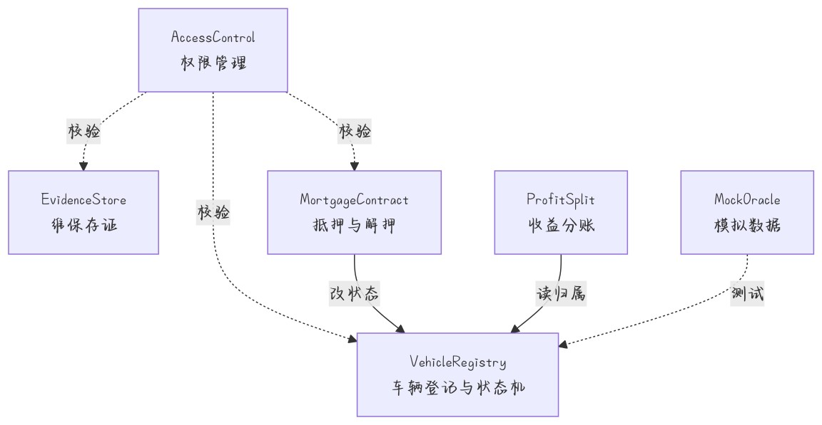
9 开发计划
9.1 下一步要写的合约清单
顺序 | 合约/模块 | 目标产出 | 排期
1 | AccessControl.sol | 角色、授权、撤销、权限修饰器 + 单测 | 第2周
2 | VehicleRegistry.sol | 车辆创建、VIN唯一、状态机 + 单测 | 第2周
3 | EvidenceStore.sol | 哈希存证、来源、更正追加 | 第3周
4 | MortgageContract.sol | 抵押登记、解押、逾期标记 | 第3周
5 | ProfitSplit.sol | 分账规则、分账记录、防重入提现 | 第4周
6 | MockOracle.sol | 模拟外部车况数据（仅测试用） | 第4周
9.2 排期与验收标准
排期：
· 第1周：需求与架构定稿（流程图、架构图）。
· 第2周：AccessControl + VehicleRegistry 开发与单测。
· 第3周：EvidenceStore + MortgageContract 与服务层联调。
· 第4周：ProfitSplit、压力测试与合约审计修复。
· 第5周：前端接入、演示与文档归档。
验收标准：所有合约具备覆盖正常与越权路径的单元测试；无重入、无未校验权限写入、无整数溢出；关键操作均有事件可被监听服务消费。
10 验收用例
编号 | 场景 | 前置条件 | 操作步骤 | 预期结果
TC-01 | 车辆正常上链 | 平台已授权、VIN未登记 | 平台提交合法VIN与信息 | 写入成功、生成vinHash、触发登记事件
TC-02 | VIN重复登记 | 该VIN已上链 | 再次以相同VIN上链 | 合约拒绝并提示 vin exists，账本无新增
TC-03 | 非平台越权上链 | 调用方非平台角色 | 非平台地址调用 register | 被 AccessControl 拒绝，交易回滚
TC-04 | 维保存证防篡改 | 车辆已上链 | 维保方上传记录哈希后再改原文 | 原文变化导致哈希校验失败，存证不被认可
TC-05 | 存证更正追加 | 存在有误存证 | 对原存证追加更正记录 | 新记录写入、原记录保留并标记失效
TC-06 | 抵押与解押状态流转 | 车辆状态为已核验 | 金融机构抵押后解押 | Verified → Mortgaged → Verified，全程留痕
TC-07 | 越权变更抵押 | 调用方非金融 | 非授权地址调用抵押变更 | 被拒绝，状态不变
附录 A 碳排放的定义与量化
本附录为平台碳相关功能（碳足迹核算、减排量与碳积分换算）提供计算依据。数据为公开资料整理的参考值，实际核算须以权威排放因子与实测为准。
A.1 核心概念
概念 | 定义
碳排放 | 人类活动向大气排放二氧化碳等温室气体的过程与数量
温室气体 | CO₂、CH₄、N₂O、HFCs 等能产生温室效应的气体
CO₂当量(CO₂e) | 按全球增温潜势(GWP)将各种温室气体折算成等效 CO₂ 的量，便于统一计量
碳足迹 | 个人/产品/组织在一定周期内直接和间接产生的温室气体总量（以 CO₂e 表示）

A.2 常见温室气体全球增温潜势(GWP,100年)
气体 | 分子式 | GWP(以CO₂=1)
二氧化碳 | CO₂ | 1
甲烷 | CH₄ | 约 28
氧化亚氮 | N₂O | 约 265
氢氟碳化物 | HFCs | 数百至上千

换算方法：某气体排放量 × 其 GWP = 折算后的 CO₂当量；将各温室气体 CO₂当量求和即为总碳足迹。
A.3 碳排放量的计算方法
方法一·排放因子法（本项目主要采用）：碳排放量 = 活动数据 × 排放因子。例：行驶里程 × 单位里程排放因子 = 行驶阶段碳排放。
方法二·质量平衡法：依据燃料/物料中输入与输出碳的质量差估算排放量，适用于有完整物料台账的场景。
方法三·实测法：通过尾气/烟气在线监测设备直接测量浓度与流量并累计，精度最高但成本较高。
A.4 不同车型单位里程碳排放参考值
以下为不同动力类型乘用车单位里程碳排放参考值（g CO₂/km），用于平台碳足迹估算与减排对比。
车型 | 单位里程排放(g CO₂/km) | 说明
柴油车 | 约 281.9 | 燃油车中排放较高
汽油车 | 约 209.0 | 常规燃油车基准
混合动力(HEV) | 约 167.2 | 油电混合，无需外接充电
插电混动(PHEV) | 约 180.9 | 可外接充电，随用电比例下降
纯电动(BEV) | 约 153.7 | 按电网电力折算，随清洁能源占比进一步降低

说明：纯电动车排放取决于电力结构，使用清洁能源时实际排放显著下降；上表为参考均值，平台应支持按地区电网因子配置。
A.5 减排效果与碳减排量计算
减排量 = 基准情景排放 − 项目情景排放。示例：一辆车年行驶 20,000 km，由汽油车（209.0 g/km）改为纯电动（153.7 g/km）：
基准排放 = 20,000 × 209.0 = 4,180,000 g = 4.18 t CO₂；项目排放 = 20,000 × 153.7 = 3,074,000 g = 3.074 t CO₂；年减排量 = 4.18 − 3.074 = 1.106 t CO₂e（约减排 26.5%）。
A.6 碳积分换算
平台将经核证的减排量按 1 t CO₂e = 1 碳积分 的规则换算为碳积分，积分定价与兑换规则在链下参数化配置、换算结果与规则哈希上链，保证可审计、不可篡改。碳积分仅作课程/平台内的减排激励计量单位，不构成可交易的虚拟货币或金融衍生品。
11 人机协作日志
日期：2026年10月21日
协作主题：项目初稿解析与架构图重构
（一）AI 产出
1. 提取并整理了需求文档中的核心功能与角色权限。
2. 将"四问法"转化为具体的合约架构（角色→权限、动作→函数、依据→modifier、数据→struct）。
3. 生成了基于 Mermaid 语法的业务流程图与合约架构图代码。
4. 修正了原需求中"撤回链上数据"、"代管私钥"等违背区块链特性的矛盾点。
（二）人工校验/待办
1. 使用 Draw.io/Mermaid 根据代码生成了 业务流程图.png 和 合约架构图.png。
2. 人工检查了 Solidity 合约状态机（Verified/Mortgaged）的流转逻辑。
3. 已将所有文档（含 PNG）归档至 GitHub 仓库的 docs/ 目录。
GitHub 仓库链接：[https://github.com/wishes-marker/-.git]

